Поздравление прекрасных женщин с праздником 8 Марта!!!
10.03.2021
Здорово быть немного волшебником, дарить счастье и улыбку!!!
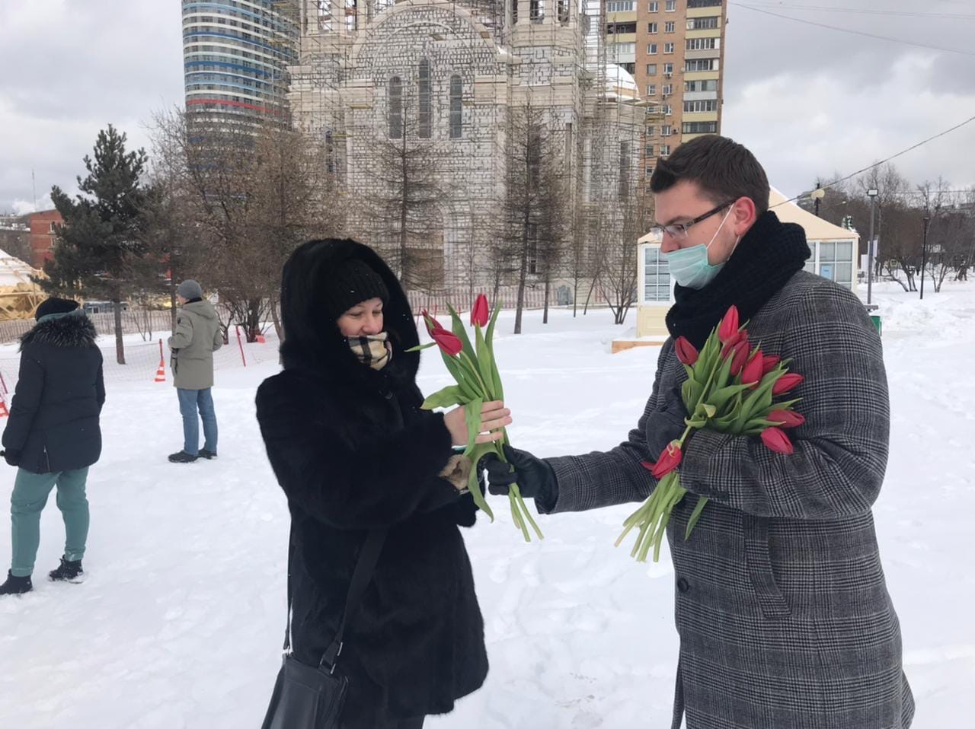
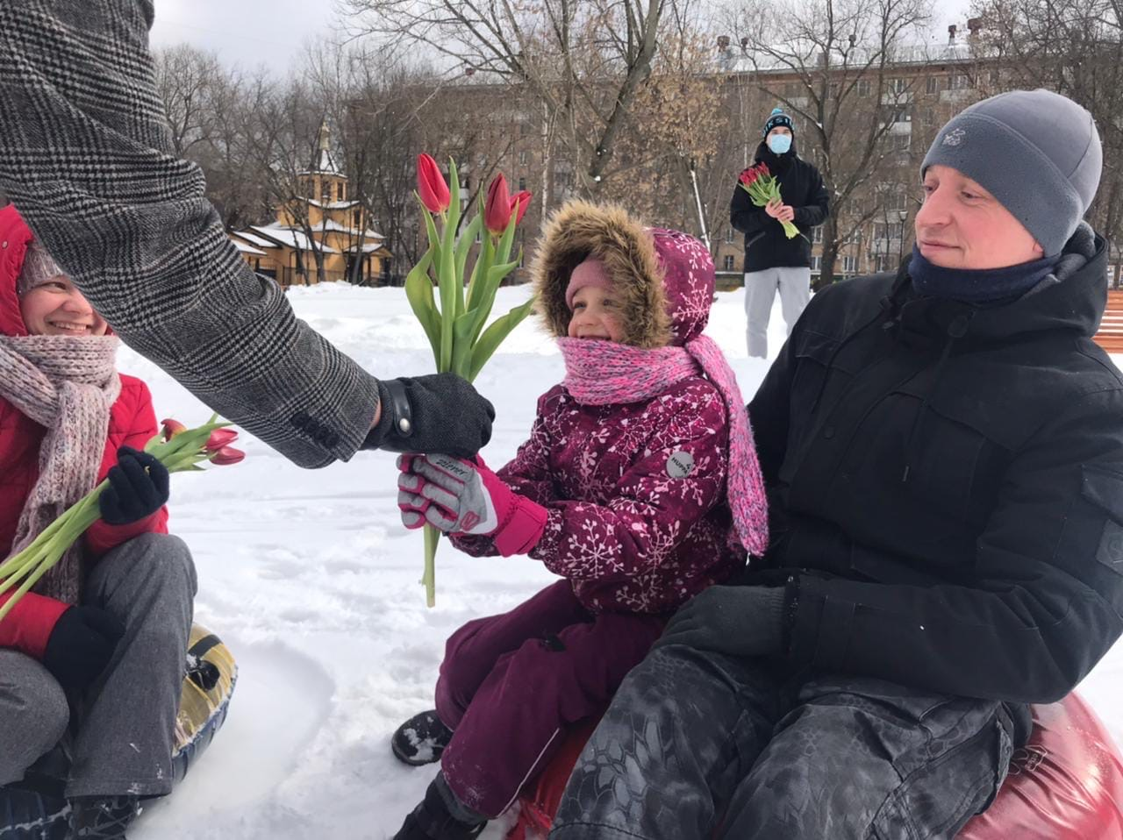
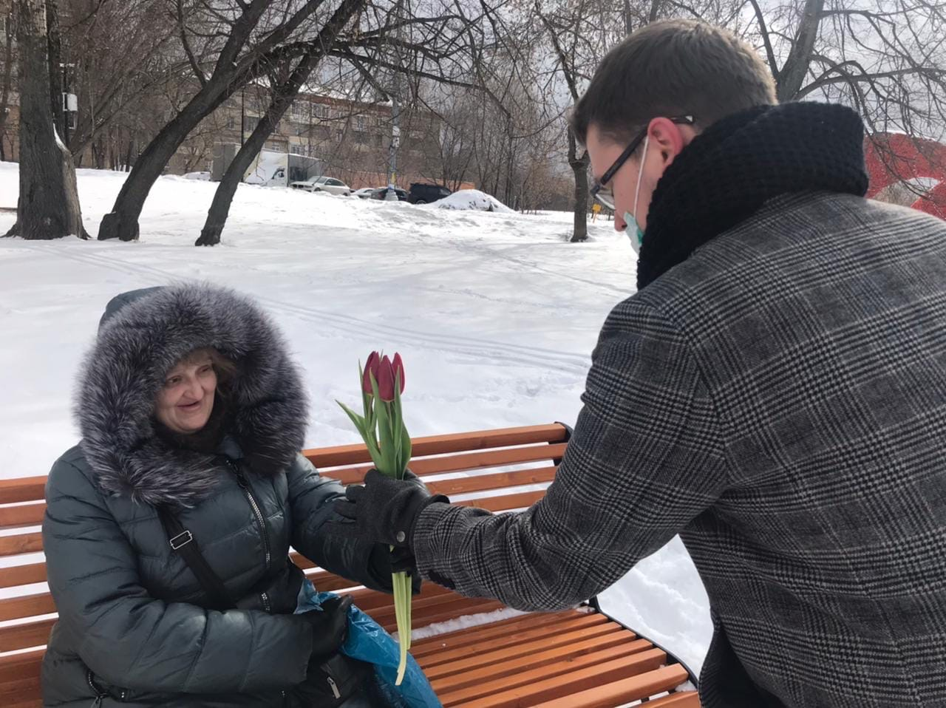

Адрес страницы: http://rostokino.mos.ru/presscenter/true/detail/9772092.html
Управа района Ростокино города Москвы

